PRESSEMITTEILUNG 9/2024 – 22. August 2024
Neue Partnerschaft von Cardo Systems und Insta360:
Beste Kommunikation und Videografie für Biker
Cardo Systems und der bekannte Actioncam-Spezialist Insta360 starten eine neue Partnerschaft. Ziel ist es, gemeinsame Innovationen im Bereich der On- und Off-Road-Abenteuer voranzubringen. Die Partnerschaft verbindet die besten Actionkameras und Motorrad-Kommunikationssysteme und optimiert damit den Spaß für all jene, die ihre Fahrerlebnisse gerne dokumentieren und teilen.
Nicht erst seit dem Siegeszug von Social Media ist klar: Fotos, Videos und Kommunikation auf allen Ebenen wachsen immer mehr zusammen. Da wundert es nicht, dass Cardo Systems – der Erfinder der Bluetooth-Kommunikation im Helm – und der Actioncam-Spezialist Insta360 nun eine Partnerschaft der beiden Marken auf den Weg gebracht haben.
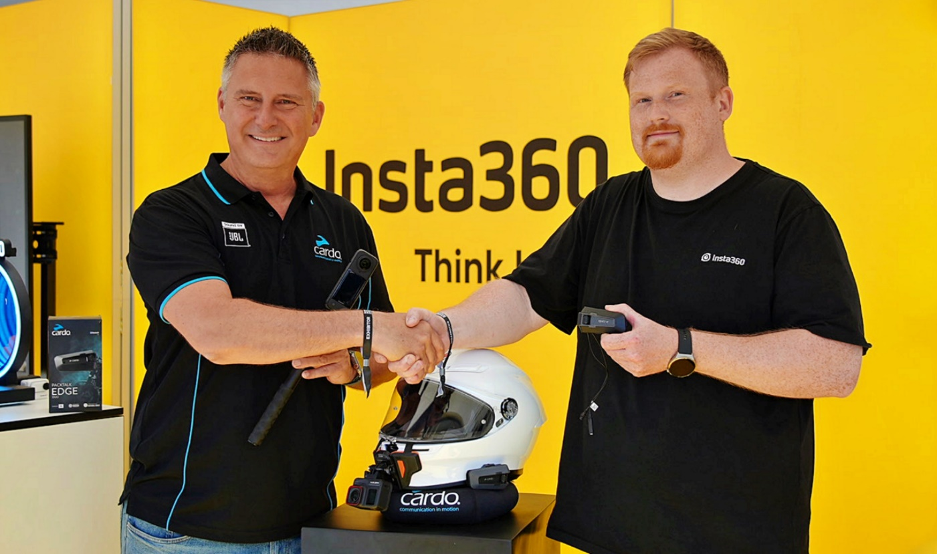
Christoph Strucken, Region Manager DACH bei Cardo Systems und Patrick Neugebauer, Marketing Director Germany von Insta360 (v.l.n.r.) besiegeln die neue Partnerschaft
Ein perfektes Paar: Actionkameras und kristallklare Kommunikation
Cardo Systems ist ein Pionier in der Technologie für Kommunikation auf dem Motorrad und im Outdoor-Sportbereich. Die Kommunikationssysteme von Cardo Systems sorgen dafür, dass Motorradfahrer in Verbindung bleiben, unterhalten werden und – mit dem neuen PACKTALK PRO – auch sicher unterwegs sind. Mit Cardo können Biker über die wegweisende DMC (Dynamic Mesh Communication) Technologie mit einer großen Gruppe anderer Fahrer kommunizieren, mit JBL-Sound Musik genießen, auf den Punkt die Navi-Ansagen im Helm hören oder auch Sprachaufnahmen machen.
Die leistungsstarken 360°- und Weitwinkel-Actionkameras von Insta360 sind bekannt für ihre atemberaubende Bildqualität, innovative Funktionen und robuste, langlebige Bauweise. Sie sind die perfekten Werkzeuge, um den Fahrspaß auf dem Motorrad einzufangen, von epischen Panoramastrecken bis hin zu adrenalingeladenen Off-Road-Touren.
Gemeinsam bieten die Systeme von Cardo und Insta360 eine perfekte Möglichkeit, Motorradtouren und -abenteuer auf und abseits der Straße aufzunehmen und mit der Welt zu teilen. Mit der bereits implementierten nativen Unterstützung für die 8K-fähige Insta360 X4 und die KI-gesteuerte Actioncam Insta360 Ace Pro ist die Verbindung so einfach wie eine Kamera an Helm oder Bike zu befestigen oder ein Cardo-Headset anzuschließen und einfach loszufahren.
Start der Partnerschaft auf den BMW Motorrad Days
Die Partnerschaft begann mit einem gemeinsamen Stand von Cardo Systems und Insta360 auf den BMW Motorrad Days 2024. Neben der Vorstellung der neuesten Produkte für die Besucher vor Ort diskutierten die Verantwortlichen beider Marken dort auch zahlreiche Optionen, um die neue Kooperation weiter zu vertiefen. Weitere Schritte in diesem Rahmen sind aktuell in der Abstimmung. Neuigkeiten dazu werden jeweils zeitnah auf den verschiedenen Informationskanälen von Cardo Systems und Insta360 bekannt gegeben.
„Wir sind begeistert, diese neue Partnerschaft mit Insta360 einzugehen“, sagte Christoph Strucken, Region Manager DACH bei Cardo Systems. „Inspiriert durch die Konnektivität unserer Produkte werden wir auf mehreren Ebenen zusammenarbeiten, um unseren Kunden und Partnern einen Service auf Top-Niveau zu bieten. Diese Zusammenarbeit eröffnet spannende Möglichkeiten und markiert den Beginn einer aufregenden gemeinsamen Reise, von der unsere Kunden nur profitieren können."
Patrick Neugebauer, Marketing Director Germany von Insta360, ergänzte: „Unsere beiden Marken stehen an der Spitze der Innovation in ihren jeweiligen Marktbereichen. Die Möglichkeit, mit Cardo zusammenzuarbeiten, beschleunigt unsere Fähigkeit, die User in allen Bereichen bestmöglich zufriedenzustellen. Es ist der Beginn einer aufregenden Reise und wir freuen uns, mit dabei zu sein."
Im Rahmen der Partnerschaft zwischen Insta360 und Cardo Systems wird es unter anderem exklusive Tutorials zur Integration von Cardo- und Insta360-Systemen sowie Showcases von bestmöglich zusammenarbeitenden Produkten geben.

---------------------------------------------------------------

Über Cardo Systems
Cardo Systems liefert hochmoderne Kommunikationssysteme für „Gruppen in Bewegung“. Sie verbinden Motorradfahrer und Outdoor-Enthusiasten mit ihrem Smartphone, ihrer Musik und untereinander. Cardo brachte 2004 das weltweit erste Bluetooth-basierte kabellose Motorrad-Headset auf den Markt und leistet seitdem über zahlreiche Innovationen Pionierarbeit in diesem Segment.
Dazu gehören die Einführung des ersten Kommunikationssystems auf Basis der Mesh-Technologie (DMC), das erste Premium-Soundsystem von JBL und das erste System mit „Natural Voice“ Sprachsteuerung, um nur einige zu nennen. Die Produkte von Cardo Systems sind in über 100 Ländern über ein wachsendes Händlernetz sowie direkt online erhältlich.
---------------------------------------------------------------
Über Insta360
Insta360 stellt innovative Produkte her, mit denen Menschen ihr Leben festhalten und teilen können. Mit einer „Think bold“-Mentalität definiert Insta360 die Grenzen von Action-Kameras, 360-VR-Kameras und traditionellen Fotografie-Lösungen neu. Neben modernster Hardware macht die KI-gestützte Videobearbeitungssoftware der Marke die Erstellung von ansprechenden Inhalten mühelos. Insta360 hat es sich zur Aufgabe gemacht, eine neue Generation von Sportlern, Kreativen, Abenteuerreisenden und Profis dabei zu unterstützen, ihre Ideen zum Leben zu erwecken.
Alles Weitere finden Sie unter: http://www.insta360.com/
sowie hier über den Think Bold Fund: https://www.insta360.com/ThinkBoldFund

Die Informationskanäle von Insta360 sind:
Blog: http://blog.insta360.com/
Facebook: https://www.facebook.com/Insta360/
Twitter: http://twitter.com/insta360
Instagram: http://www.instagram.com/insta360/
TikTok: http://tiktok.com/@insta360_official
YouTube: http://www.youtube.com/insta360

Weitere Informationen erhalten Medienvertreter bei:
Insta 360
Rico Tan / pr@insta360.com

Cardo Systems
Arnd von de Fenn / +49 (0) 7071 156 41 / cardo@wortwerkstatt.de
Sven Peters / +49 (0) 7071 156 42 / cardo@wortwerkstatt.de

Auf Wunsch versorgen wir Sie gerne mit weiteren Informationen und Bildmaterial sowie Testmustern der Cardo Systeme – sprechen Sie uns dafür gerne unter den o.g. Kontaktdaten an!

Sämtliche Informationen und Bilder dieser Presseveröffentlichung sind selbstverständlich frei und können für Medienzwecke jeglicher Art kostenfrei verwendet werden. Wir freuen uns über Belegexemplare & Links.

---------------------------------------------------------------

Cardo Systems im Social Web:

https://www.instagram.com/cardosystems_de/
https://www.tiktok.com/@cardosystems_de
https://www.youtube.com/@cardosystems_de
https://www.facebook.com/cardosystemsde
https://x.com/CardoSystems

